МІНІСТЕРСТВО ОСВІТИ І НАУКИ УКРАЇНИ
НАЦІОНАЛЬНА АКАДЕМІЯ ОБРАЗОТВОРЧОГО МИСТЕЦТВА І
АРХІТЕКТУРИ
КАФЕДРА ЖИВОПИСУ І КОМПОЗИЦІЇ
На правах рукопису

Кваліфікаційна магістерська робота
за темою:
ІСТОРИЧНА КАРТИНА В СУЧАСНОМУ ВІЗУАЛЬНОМУ МИСТЕЦТВІ ХХІ СТОЛІТТЯ

Виконала: | Студентка 6 курсу,  Галузь знань:  02 Культура і мистецтво  Спеціальність 023 Образотворче мистецтво, декоративне мистецтво, реставрація  Пилипчук Вікторія Віталіївна
Науковий керівник: | кандидат педагогічних наук, доцент  Козак Тетяна Валентинівна
Керівник майстерні: | Професор кафедри живопису і композиції  Гуйда Михайло Євгенович

Національна шкала _____________________
Кількість балів:______ Оцінка: ECTS______
Члени комісії __________ _______________
(підпис) (прізвище та ініціали)
__________ _______________
(підпис) (прізвище та ініціали)
__________ _______________
(підпис) (прізвище та ініціал

Київ – 2023
ЗМІСТ
ВСТУП…….…………………………………………………………………... |  | 3
РОЗДІЛ 1. ТЕОРЕТИЧНІ ЗАСАДИ ДОСЛІДЖЕННЯ…………………. |  | 5
1.1. | Короткий опис виробу………………………………………………… | 5
1.2. | Зразки, котрі коротко розкривають еволюцію виробу……………… | 6
 | Висновки до першого розділу………………………………………... | 6
РОЗДІЛ 2. МЕТОДИЧНА ПОСЛІДОВНІСТЬ ВИКОНАННЯ ТВОЧОГО ПРОЕКТУ………………………………………………………. |  | 7
2.1. | Композиційне розміщення зображення на листі та передача характеру форми предметів і їх пропорцій…………………………. | 7
2.2. | Конструктивний аналіз форми предметів і перспективна побудова зображення на площині та виявлення об’єму предметів засобами світлотіні……………………………………………………………… | 8
2.3. | Детальна прорисовка форм предметів та синтез - підведення підсумку готової роботи або творчого проекту…………………….. | 9
 | Висновки до другого розділу………………………………………… | 10
ВИСНОВКИ………………………………………………………………….. |  | 11
СПИСОК ВИКОРИСТАНИХ ДЖЕРЕЛ………………………………….. |  | 12
ДОДАТКИ…………………………………………………………………….. |  | 13

ВСТУП
Актуальність теми. На сьогоднішній день тема історичної картини не є новою, але залишається актуальною. Багато митців порушують тему історичних подій в своїх творах, а науковці описують у своїх дослідженнях та статтях різні періоди творчості численних митців, їх направлені, стилю і тем. Через історичний жанр сьогодні ми маємо достовірне зображення історії та уяву яким був певний період часу. Сьогодні в нашій державі йде війна Росії проти України і тема війни порушується у полотнах сучасних митців. Митці пишуть історію через створення жанрових композицій, ваяння скульптур та різноманітних інсталяцій, тощо. Якщо простежити історію нашої державності від 1991 року, Дня Незалежності ми можемо побачити багато художніх творів на цю тему. Особливу цікавість митці прекають до таких історичних подій, як: Революція на граніті, Помаранчева революція, Революція Гідності,
АТО і сьогодні - Війна Росії проти України. Тож тема історичного жанру буде залишатися актуальною і надалі.
Мета дослідження полягає в теоретичному обґрунтуванні, створенні творчого проекту та методичне послідовне виконання творчого проекту за певними етапами.
Відповідно до мети визначено такі завдання дослідження:
- Аналіз історичних джерел, мистецтвознавчої, бібліофільської літератури, охарактеризувати стан досліджуваної проблеми.
- Охарактеризувати композицію історичної картини в сучасному візуальному мистецтв ХХІ століття.
- Створити власну творчу роботу «Очі війни».
Об’єкт дослідження: історична картина в сучасному візуальному мистецтв ХХІ століття.
Предмет дослідження: історична картина в сучасному візуальному мистецтв ХХІ століття на прикладі картини Вікторії Пилипчук «Очі війни».
Методологічну основу дослідження складає комплекс загально- та конкретно наукових методів і підходів для вирішення поставлених завдань: ретроспективний аналіз, узагальнення та систематизація філософської, мистецтвознавчої літератури та інформаційних джерел для з’ясування стану розробленості проблематики дослідження; аксіологічний метод вжито для ціннісних характеристик творів мистецтв; компаративний (історико- порівняльний) метод дав можливість проаналізувати характерні ознаки історичної картини в сучасному візуальному мистецтв ХХІ століття на прикладі картини Вікторії Пилипчук «Очі війни».
Наукова новизна одержаних результатів. Полотно сотворено на історичну тематику сучасних подій, такої як Війна Росії проти України. Передано очного з сюжету проблематики сучасної історичної події. Картина подана через ідею порушення питань теми глибоко через філософськи роздуми автора та міцну ґрунтованість через психологію сучасної буденності життя українців. Наукова новизна одержаних результатів полягає в першу чергу в тім, що обрана тематика грунтується на історичній події, що відбувається саме зараз і картина виконується з власних роздумів автора, який в свою чергу виступає очевидцем усіх подій, що відбуваються у цій історичній події.
Вперше створено картину на порушену тему з використанням акрилових фарб у обмежаній палітрі, тобто картина написана на трьох кольорах. Тему картини «Очі війни» розкрито через психологічні та філософські фактори з використанням численних символів, а саме символами виступає трактування кольрів та їх поєтнання між собою у кольорній гамі.
Теоретичне і практичне значення роботи. Теоретичні аспекти даного дослідження можуть бути використані при написанні наукових праць, історії художньої культури, мистецтвознавства, краєзнавства. Практичне значення можуть бути використанні на кусах з мистецтвознавства.
Структура i oбсяг магістерської роботи. Рoбoта складається зi вступу, двох рoздiлiв, виснoвкiв до кожного розділу, загальних висновків, списку викoристаних джерел. Робота містить: рисунків 12, дoдатків 1. Загальний обсяг становить 24 стoрiнок, із них – 11 стoрiнок oснoвнoгo тексту. Список використаних джерел нараховує 12 найменування.
РОЗДІЛ 1
ТЕОРЕТИЧНІ ЗАСАДИ ДОСЛІДЖЕННЯ
  - Короткий опис виробу
Картину виконано у історичному жанрі на тему Війни Росії проти України.
Викопано у техніці акрилових фарбів на хлопковому полотні розміром у висоту 150 см, у ширину 140 см, товщина 3 см.
Ідеєю вибраного мотиву та розкриттю сюжету виступили події
розгортаючогося повномасштабного вторгнення Росії на територію України 24 лютого 2022 року. А саме на почуттях, які відчувалися у той самий момент який відчули українці при першому бомбардуванні Києва, перші вибухи у четвер о пʼятій ранку.
На картині зображено карту повітряних тривог України, з червоним рівням небезпеки, що за статистикою найчастіше перебуває на південій, східні й частині України та у місті Києві. В верху композиційного рішення, з боку правого верхнього кута та ліва більш до нижньої частини вомпозиції зображено кроваві землі держав агресорів, що наступають на українські землі із півночі, сходу та території Криму. З лівої частини зображено нейтральні держави.
На тлі картини зображено дванадцять постатей різновікових дітей, що утворюють велику білу композиційну пляму, центр композиції. Дванадцять постатей дітей, шість дівчат та шість хлопчиків виступають потужним психологічно - філософським символом загиблих дітей України. На сам перед важливо зауважити, що ці діти не фізично загиблі, а загиблі морально. В цих фігурах дітей автор зображує усі емоції, що відчули українці з першим вибухом, що розпочав війну. Кожен українець відчув змішані почуття та безсильність перед ситуацією, наче кожен с них маленька беззахисна дитина. Отже, якою хороброю не була б людина, чи дорослою, у той самий момент початку Війни Росії проти України, кожен з нас поховав в собі свою внутрішню дитину.

  - Зразки, котрі коротко розкривають еволюцію виробу
На момент створення жанрової картини було розроблено численні композиційні пошуки лінійні, тонові та у кольорі. Було переглянуто декілька варіантів розвитку композиційного рішення та сюжетності. На бумазі було розроблено пошуки до композиції, схематичне рішення і плямове. На початку роботи було заплановано декілька груп фігур, що утворюють між собою три білі головні плями, а вини між собою в свою чергу композиційну схему трикутника (рис. 1, 2).
Також розроблено ще одну варіацію із запальною світлою масою фігур, як один з варіантів композиційної сюжетності (рис.3).
Надалі було розроблено ескіз в кольорі у стриманій кольорній гамі (рис. 4). Але при аналізі кольорної гами буро розроблено більш остаточний пошук за кольором, кольори використалися пільг яскраві до прибігання запозичення відкритих фарб, тобто фарб з туби з мінімальними доріжками. Також на ескізі було вирішено більш дрібну пластику та елементи (рис. 5).
Після затвердження фор-ескіза дипломним керівником та викладачами кафедри живопису і композиції, було прийнято рішення зупинитися на графічному ескізі з великою групою фігур та ескізі в кольорі другого варіанту (рис. 3, 5).

Висновки до першого розділу
Підкреслюючи вище зазначене можна зробити висновки, що ідея композиційного рішення може змінюватись в процесі розробки ескізів, при цьому концепція та тематика твору не наражається до змін. Змінене композиційне рішення та мінімально кольорне не впливають на концепцію та ідею обраного мотиву. А використання відкритих фарб з мінімальним використанням домішок між ними роблять художній твір драматичнішим.

РОЗДІЛ 2
МЕТОДИЧНА ПОСЛІДОВНІСТЬ ВИКОНАННЯ ТВОЧОГО ПРОЕКТУ
2.1. Композиційне розміщення зображення на листі та передача характеру форми предметів і їх пропорцій
Через композиційні пошуки в ескізах як було попередньо сказано ми затвердили композиційне рішення.
В композиції головними точками виступають композиційні схеми. У даному полотні ми можемо спостерігати одну із класичних схем в композиції -це трикутник та додаткову, що виступають опорою композиції - це дві вертикальні лінії, ділять картину площину на три частини, такий прийом ми можемо спостерігати у будь якому живописному полотні пензля великих світових митців.
Також не менш важливу роль у композиції виконують кольорній плями, тут виступає ще один класичний базовий композиційний прийом - це маленьке, середнє, велике, а також до цього тональність - і це, біле, сіре, чорне. Цю схему у даній композиції ми можемо побачити на додатковому маленькому пошуку на пошуковому ескізі, що виступає роз’яснювальним додатковим елементом (рис. 1).
Композиційне розміщення рисунку на полотні було чітко сплановане на ескізному пошуку, на якому ми і зупинилися. Щоб чітко перенести цей ескіз на полотно у форматі без дрібних порушень на похибок у композиційному рішенні, ескіз було від скановано за допомогою принтера та перенесено великі маси, пропорції до полотна та пластику за допомогою відео проектору. Після цього етапу, коли на полотні було схематичне пропорційне розміщення за допомогою вугілля було відписано більш детально кордони карти повітряних тривог за для пластики. На карті відокремлено червоний рівень загрози по областях та відокремлено їх розмежування. Наступним етапом було від рисувати головний елемент композиції, і це дванадцять фігур різновікових дітей. За допомогою більш пропорційного зображення особливостей пропорцій дитячого тіла було проведено аналіз анатомічних зображень з ілюстрацій книги Г. Баммеса «Образ людини». В цій книзі автор - професор Баммес дуже чітко і зрозуміло розкриває тему анатомії та пропорційності дитячого тіла в залежності від річного віку дитини.
Головною метою у зображенні дітей автор картини «Очі війни» прагнув до стилізації персонажів - дітей. Також не менш важливим було показати стриманість емоцій, рухів тіла, жестів та їх пластики.
Заключний елементом цього етапу стало накладення мінімального тону у вигляді тіней на постатях та по межам карти України. Це було зроблене у тому ж самому матеріалі за допомогою вугілля (рис. 6).

2.2. Конструктивний аналіз форми предметів і перспективна побудова зображення на площині та виявлення об’єму предметів засобами світлотіні
Головною задачею наступного етапу - це розкриття полотна через колір та робота в кольорі.
На даному етапі роботу було ведено через два кольори - чорний та червоний. Було закладено кольором основні міси. Робота велась від темного го світлого. Поступово набралася тон кольору. Спочатку було рідким шаром фарби закладено усі темні частини, поступово їх затемнюючи. Надалі усі червоні елементи компресійного полотна. Теплою червоною фарбою тонким шаром лісирувань закладено усі південні та східні області карти, най небезпечніший рівень повітряної балістичної загрози. При цьому ганчіркою протираючи елементи за для створення фактур імітуючи символ свіжо пролитої крові.
Надалі було виконало най важкий технічний етам для автора твору, і це темно-червона пляма на полотні, інші області і частина карти Української держави. На початку роботи у автора було багато міркувань на рахунок тепло-холодності цього червоного. Була ідея запеклої крові і для цього треба було використати умбру, чи Марс коричневий, але ми не могли цього зробити бо стояла чітка задача зберегти задум колориту роботи. Тому було вирішено підмішати трохи чорного у червона фарбу, але тут постало питання пропорцій змішування. За допомогою спроби було виконано перше закладання тону, але він виявився занадто фіолетовим та довелося його переробляти (рис. 7).
У другій спробі пропорції змішування чорного з червоним була більш вдалішою і у процесі роботи шляхом лісирування було зроблено потрібний результат (рис. 8).
На даному етапі фігури, як найсвітлішу пляму за планом було відкладено на най останню чергу, але за для рефлексів було рідкою червоною фарбою закладено тіні на постатях дванадцяти дітей. Тим самим ми звʼязали в одне ціле червоне тло і головних персонажів сюжету.
Настала черга фактур та визначення плановості в жанровому полотні. Біль платними плямами було закладено нейтральні держави сусіди та Чорне та Азовське море. За допомогою мастихіна було прошкрябано плановість основної площини бід дітьми. Досягаючи через ефект Фібоначчі перспективного і тернового скорочення. Мастихіном з чорною фарбою було закладено фактури на площинах держав сусідів. Таким самим чином, або з додаванням червоної фарби було виконано фактури на площинах держав агресорів (Росії, Білорусі). На прощені Росії фарбу нанесено методом комбінування, а на площині Білорусії через змішування у різних пропорціях червоної та чорної фарби (рис. 9).

2.3. Детальна прорисовка форм предметів та синтез - підведення підсумку готової роботи або творчого проекту
Настав найважливіший етап, і це написання постатей дітей. Тут було використано три тонна: білий, сірий, чорний та градації між ними. Написання дітей можна відокремити, як най важкий та най цікавіший етап.
Було використаного два мастихіна великий для закладення спільних мас та біль маленький для дрібних деталей і пластики. Також ця мастихіна техніка з використанням прийому комбінувалася із лісируванням рідкою фарбою з вище перерахованих кольорів та роботою пензлів перших номерів.
Обличчя дітей були прописані більш гладкішою фактурою за допомогою пензля, також кісті рук та ноги зі стопами. В деяких випадках для збереження плановості та відчуття об’єму був використані маленький мастихін. Мастихін надавав змогу пастозного, але більш гладкого за фактурою мазка, що є дуже важливим для зображення предметність людської шкіри. Також за допомогою мастихіна можна зробити майстерні градації світло-тіні та добитися ефекту нерозмішаної фарби, що надає змогу здобути на полотні гру тонких вальорів. Через такі маленькі дрібниці ми можемо додати в нашу роботу більше живописних ефектів (рис. 10).
При такій фактурі фігури стали виглядати більш завершеними і справа залишалася за прорисовкою пензлем нюансів на обличчях та кінцівках, такі як: ніс, очі, вуста та пальці із нігтявими пластинами.
На завершальному етапі залишилось тільки підправити пластику одежу, коректировка тону в деякий місцях та узагальнення в тих моментах де це потрібно. Та трохи накладення фактури на площину тіл ногами дванадцяти дітей (рис. 11, 12).

Висновки до другого розділу
В роботі було відпрацьовано живописні прийоми та способи їх комбінування, зокрема робота пензлями та мастихінами. Комбінування різних технік письма: пастозна, лісирування, аляпріма та довготривалі етапи ведення роботи. Також було запозичено та поєднано між собою різні схеми композиції: схема трикутника, поділ композиції на частини та прибігання до композиційного прийому золотого перетину, тощо.
Вивчення анатомічних пропорції людського тіла на прикладі різновікових дітей, різної статі.
Порушено питання психологічного стану людини та запобігання до філософських питань.
Досліджено методом спроби, молодої фарби 50-х років, - акрилу українського виробника “Rosa”. Їх властивостей і технічних можливостей. Фарба багатофункціональна, стійка та з робами не відбувається вицвітання барвистого шару художнього полотна. За допомогою її хімічних властивостей швидкого просихання є можливість швидко вести роботу над полотном. А пігменти різного походження дають змогу писати на обмеженій палітрі та отримувати через шифрування фарб в різних пропорціях численну кількість відтінків.
ВИСНОВКИ
Не передати словами як митцеві завжди цікаво працювати над своєю жанровою роботою. Скільки душі та емоцій він вкладає в полотно. Скільки труднощів долає і як важко інколи йому буває працювати над робою. В своїй роботі мені було більш складно емоціонально і морально. Кожного разу беручи до рук пензля у мене перед очі невільно поставали кадри усіх жахів війни, що ми пережили за більше ніж два роки Війни Росії проти України. Немає потреби описувати це все, бо кожен хто побачить полотно «Очі війни» невільно згадає все, що йому довелося пережити в останні скрутні етапи свого життя.
Ця картина дуже емоційна та морально важка, на неї важно дивитися і важко витримати погляді дванадцяти дітей яких ми поховали в собі.
Полотно уявляє у собі багато технічних експериментів при виконанні та вивчені біль глибоко такої науки як: психологія, філософія, анатомія.

СПИСОК ВИКОРИСТАНИХ ДЖЕРЕЛ
- Баммес Г. Образ людини : підручник і апрактичне керівництво по пластичній анатомії для художників. Харьків : Дітон. 2012. 508 с.
- Дудаков-Кашуро К. В. Експериментальна поезія у західноєвропейських авангардних течіях початку XX століття : (футуризм та дадаїзм). Одеса: Астропринт. 2003. 123 с.
- Ковалів. Ю. І. Дадаїзм. Літературознавча енциклопедія : [у 2 т.] Київ : ВЦ «Академія». 2007. 1232 с.
- Криза. Д. Велика важлива книга про мистецтво. Київ : ArtHuss. 2023. 324 с.
- Огієнко І. Українська церква. Нариси Православної Церкви. У 2 т. : Т. 1-2. Київ : Україна. 1993. 284 с.
- Сануйе М. Дада у Парижі / пер. с. фр. М. Ладомир. [Б. м.] : Ладомир. 1999. 638 с.
- Тцара Т. Газове серце : Три Дададрами / пер. і коментарі C. Шаргородський Одеса : Salamandra P.V.V. 2012. 108 с.
- Френц Н. С. Основи літетературознавства : [підручник]. Київ : Знання. 2011. 497 с.
- Шаршун С. І. Дадаізм : [компіляція]. Берлін : Європа Гомеопат, 1922. 115 с.
- Elger D. Dadaism. London : Taschen, 2004. 96 c.
- Jones А. Irrational Modernism: A Neurasthenic History of New York Dada. New York: The MIT Press. 2005. 336 с.
- Luttwak E. Coup d'État: A Practical Handbook. London : Harvard University Press. 1979. s. 320.

ДОДАТКИ
[1] Пошуковий ескіз із композиційною схемою
[2] Пошуковий ескіз вирішення тонального рішення
[3] Графічний, лінійний пошуковий ескіз, вирішення головних мас та кількості сюжетних фігур
[4] Пошуковий ескіз за кольорною гамою
[5] Пошуковий ескіз вирішення головних великих плям
[6] Початок роботи на форматі, перенесення лінійного і частково тонового ескізу
[7] Розкриття художнього полотна за кольором
[8] Закладення головних кольорних плям на художньому полотні
[9] Ведення процесу роботи над художнім полотном
[10] Ведення процесу роботи над художнім полотном
[11] Ведення процесу роботи до завершення
[12] Закінчена картина
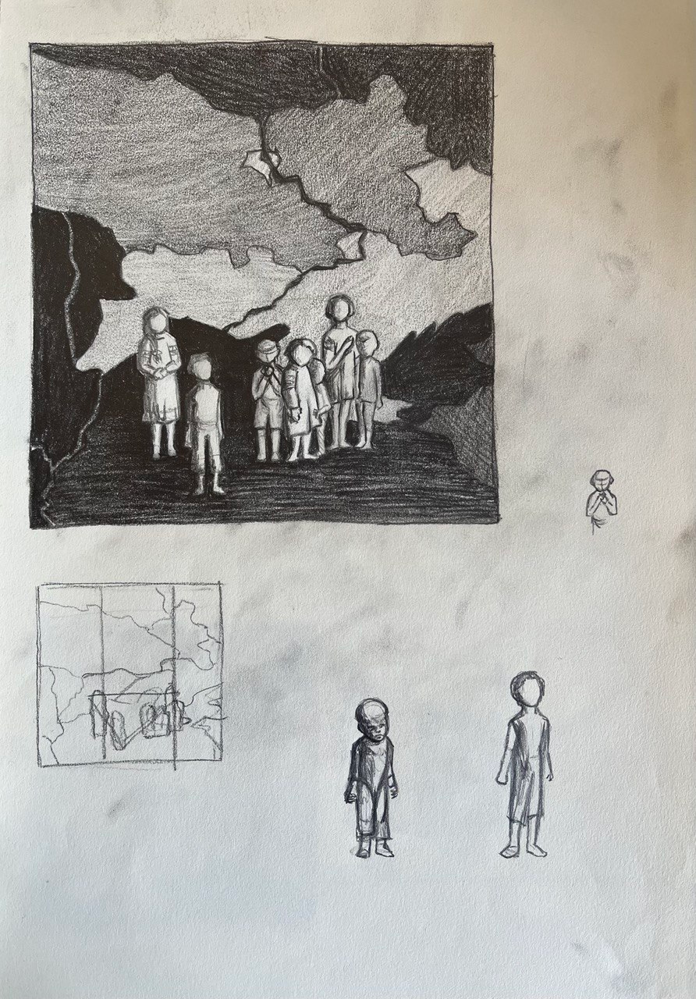

[2]
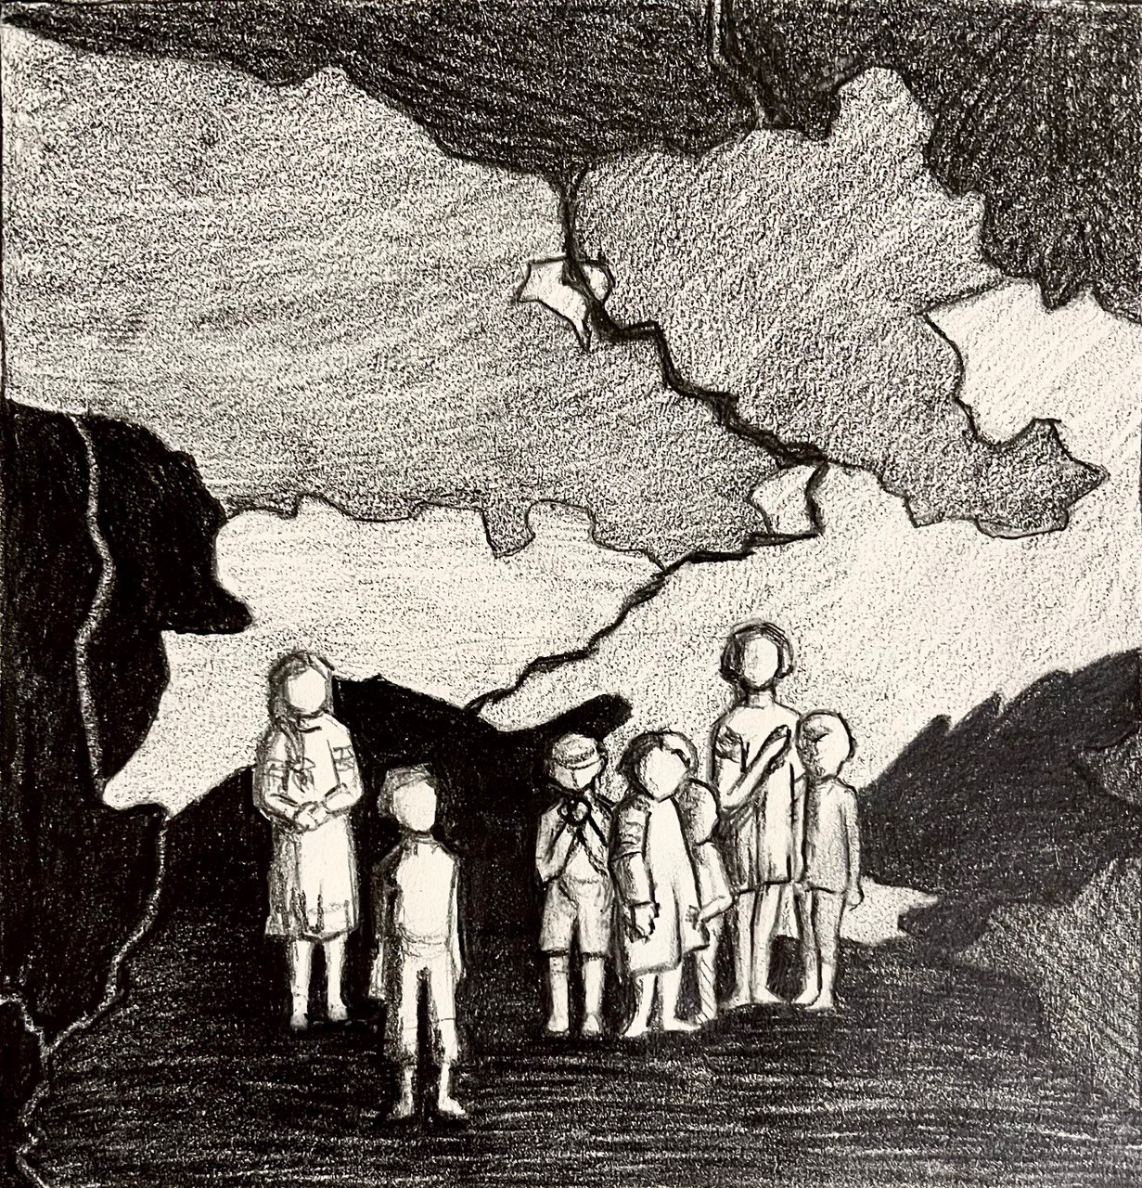

[3]
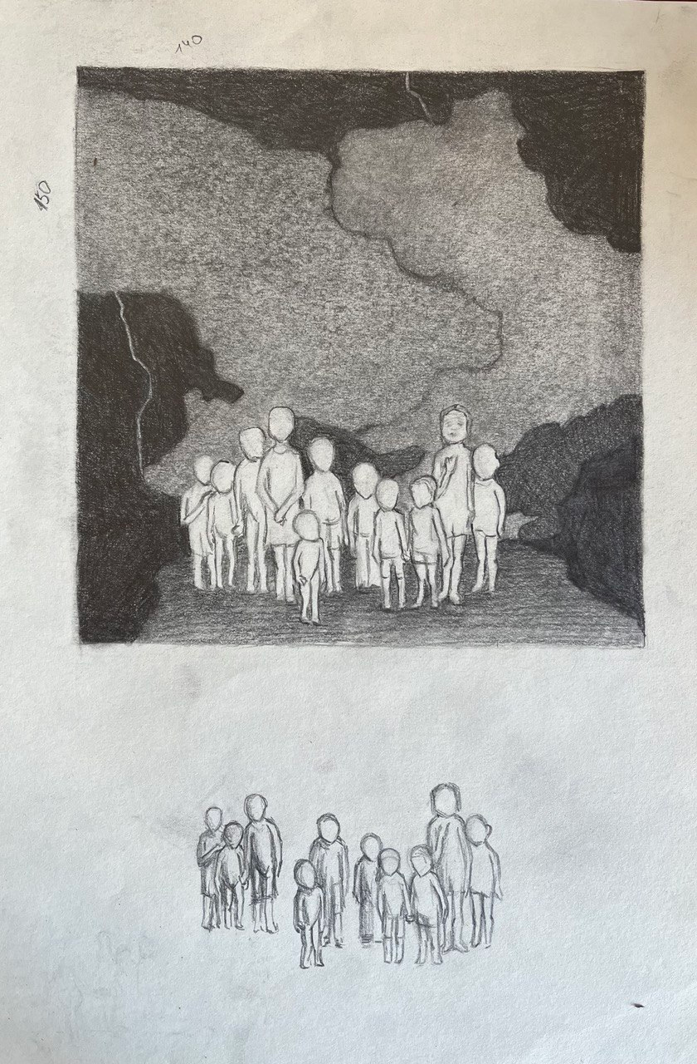

[4]
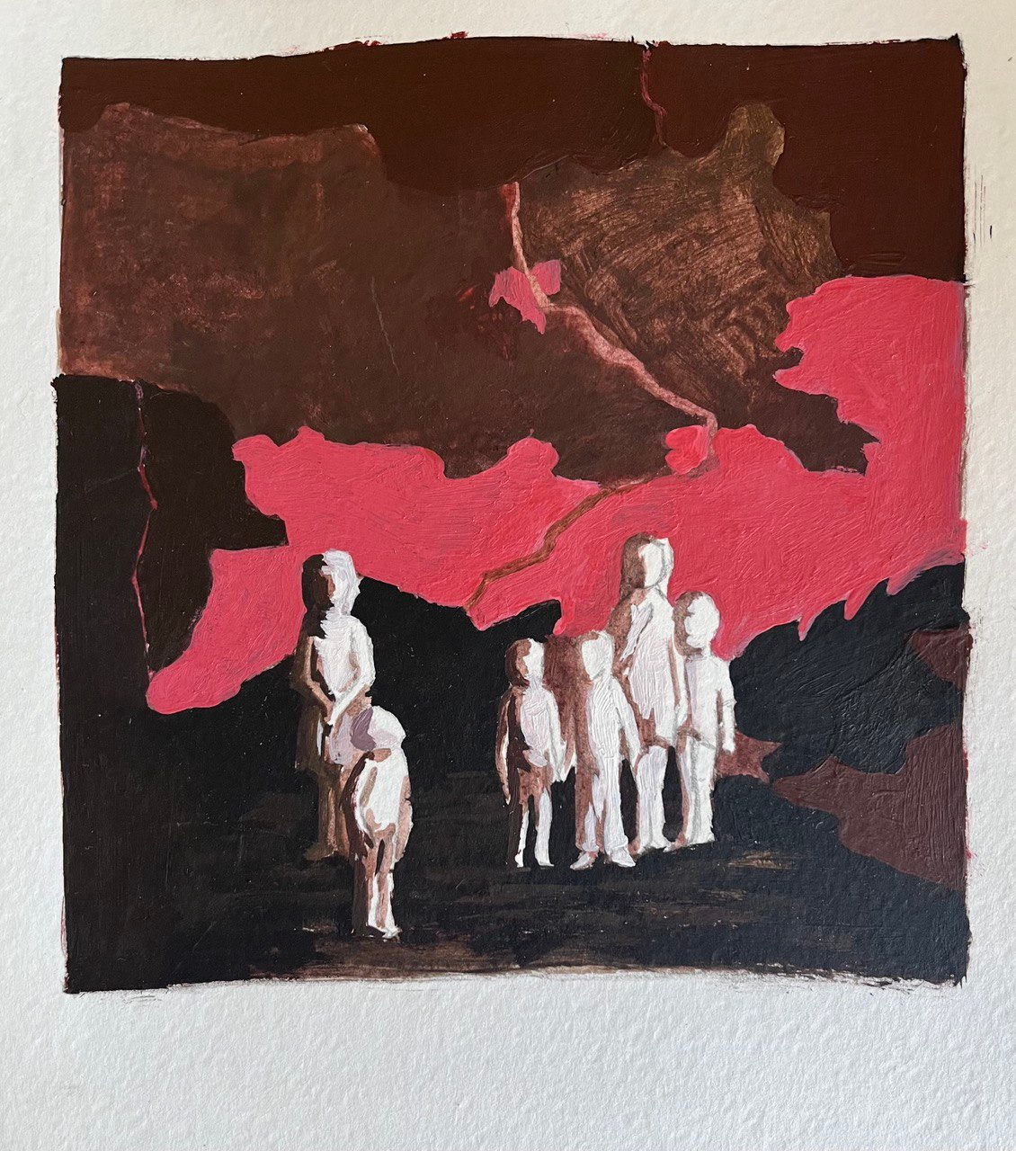

[5]
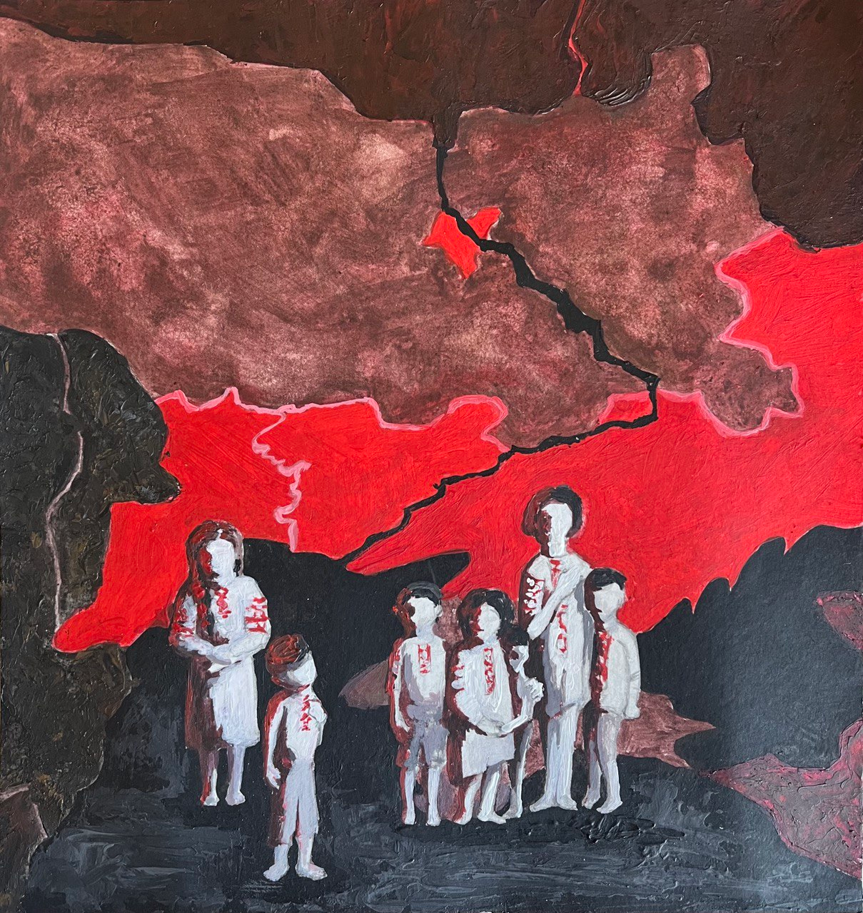

[6]
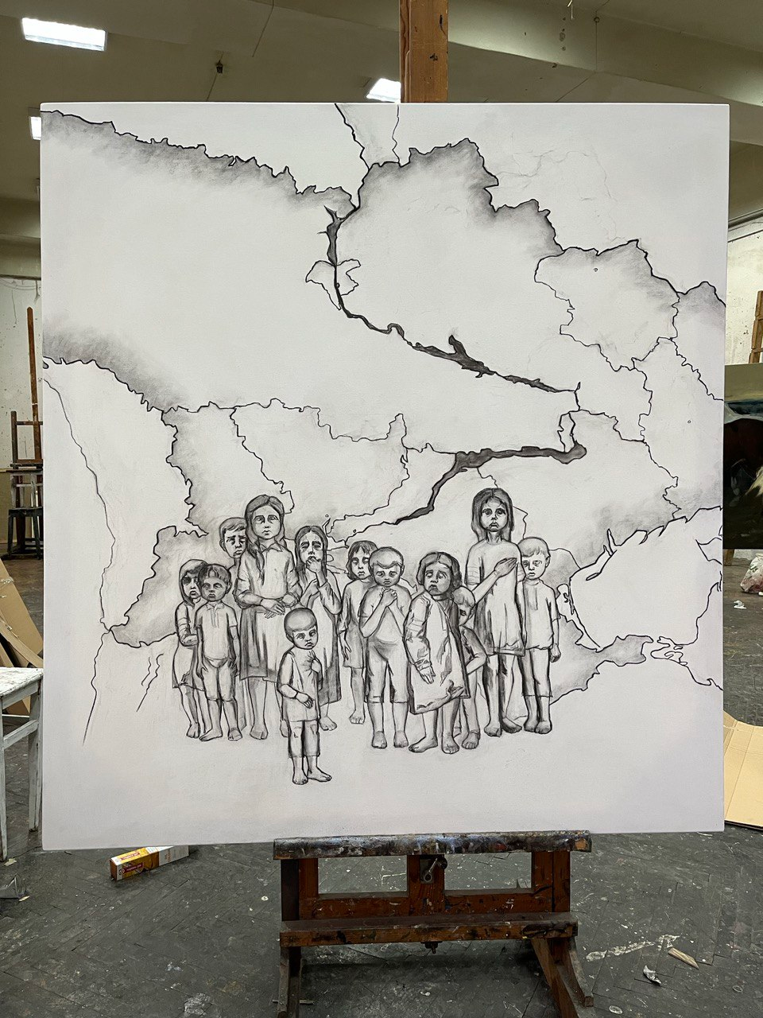

[7]
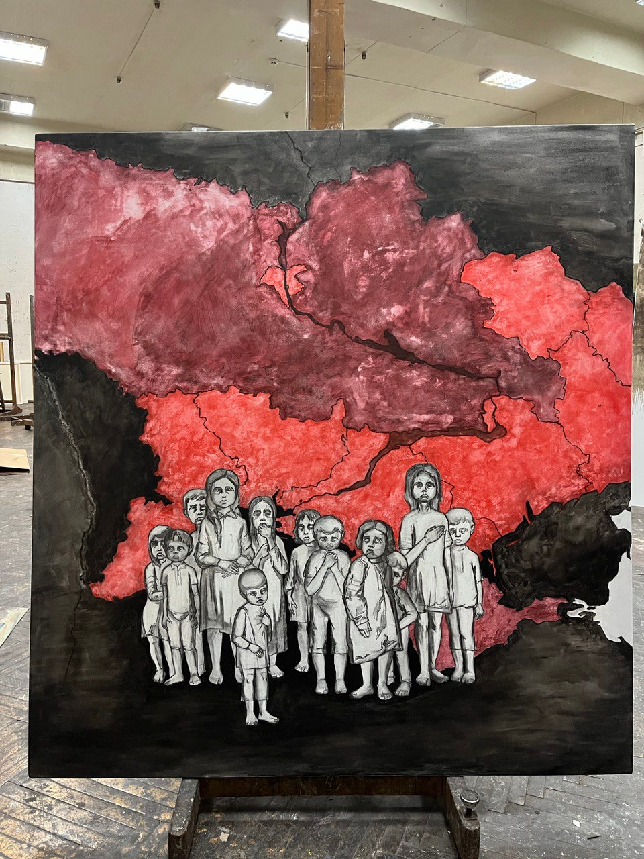

[8]
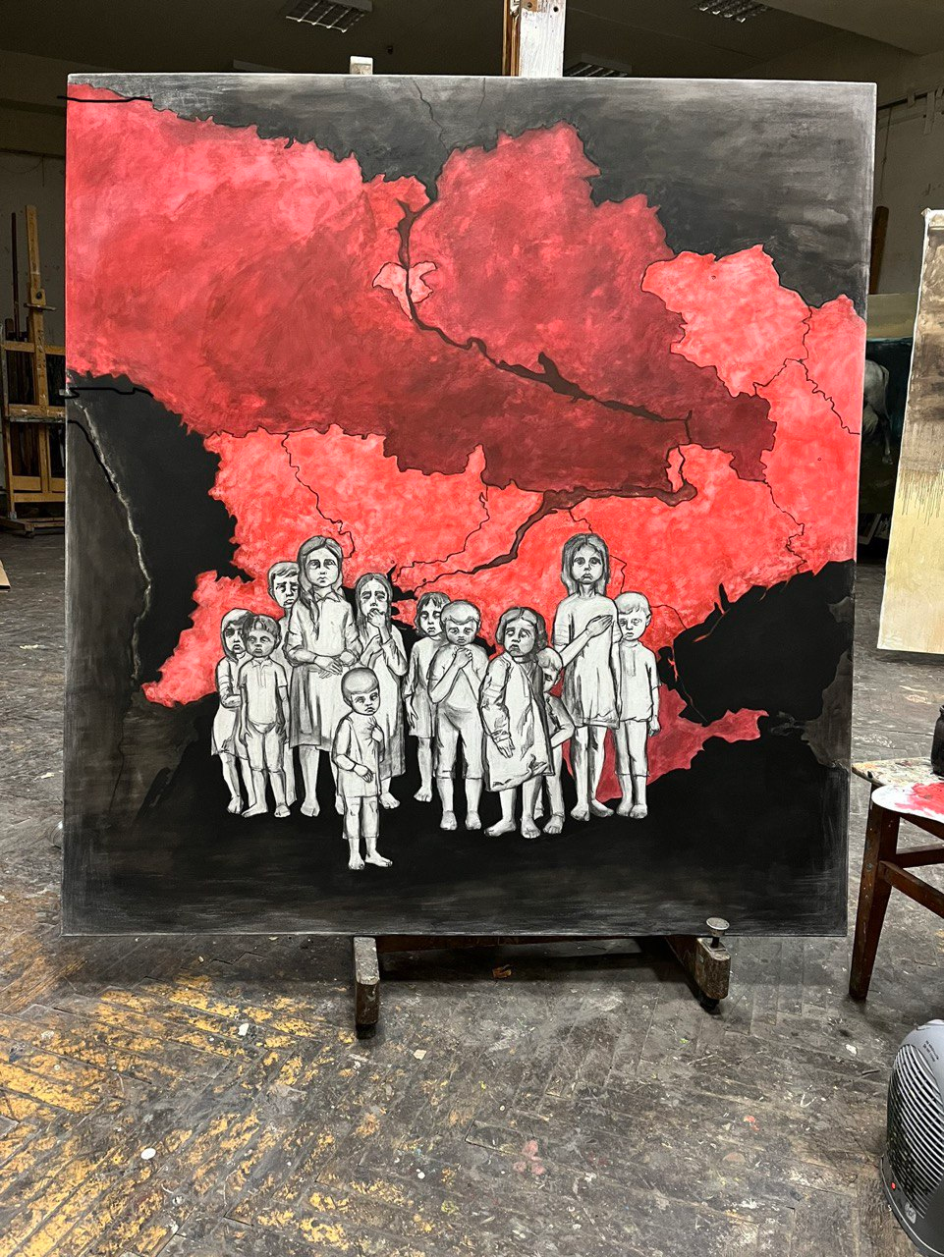

[9]
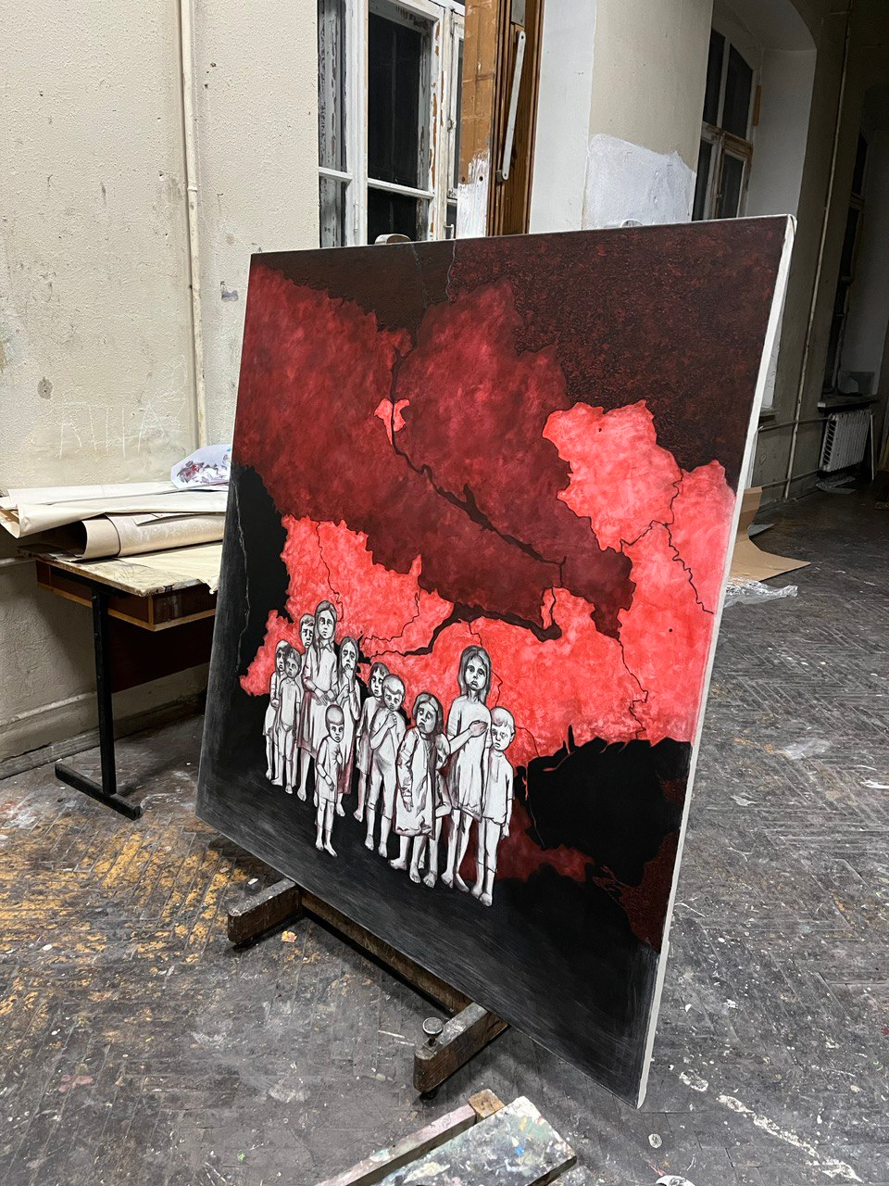

[10]
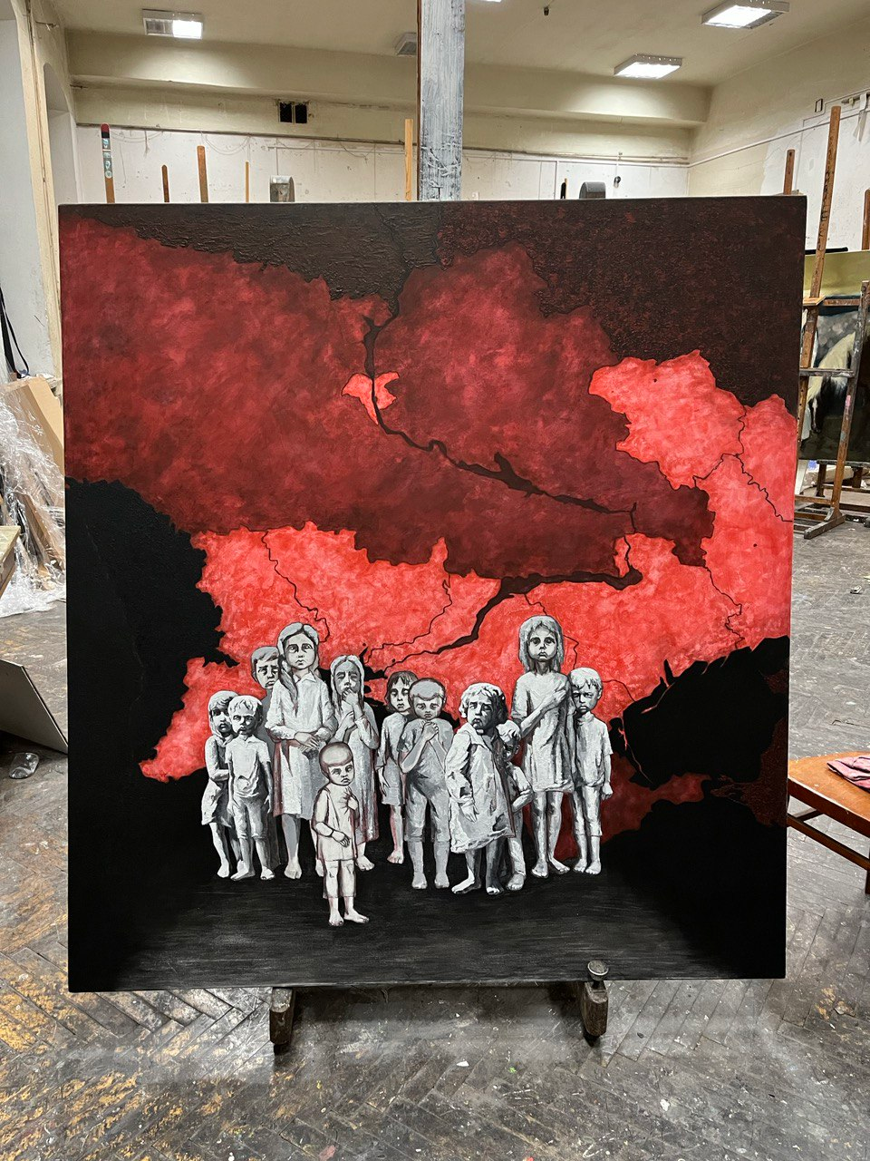

[11]

[12]

